
责任编辑：金玉女
电 话：86-13521464166
传 真：86-010-85725030
编辑邮箱：jyn@chinaccm.com
地址：北京市朝阳区高碑店古家具一条街1616号（邮编：100124）



目 录

中华商务网甲醇周度报告 - 3 -
甲醇价格周对比及走势图 - 3 -
甲醇出厂价格周对比 - 3 -
甲醇市场价格对比 - 7 -
甲醇市场价格走势图 - 8 -
醋酸价格周对比及走势图 - 9 -
醋酸出厂价格对比 - 9 -
醋酸市场价格对比 - 10 -
醋酸市场价格走势图 - 11 -
期货市场 - 11 -
开盘： - 11 -
收盘： - 11 -
中商网评 - 11 -
本周国内甲醇市场回顾及后市预测 - 12 -
本周国内冰醋酸市场回顾及后市预测 - 14 -
国际市场 - 14 -
甲醇：美国甲醇市场现货价格动态 - 14 -
甲醇：西北欧甲醇现货市场快报 - 14 -
甲醇：亚洲甲醇现货市场快报 - 14 -
甲醇：欧美亚市场收盘价 - 15 -
甲醇：欧美收盘价格走势图 - 15 -
甲醇：亚洲收盘价格走势图 - 16 -

中华商务网甲醇周度报告

甲醇价格周对比及走势图

甲醇出厂价格周对比
单位：元/吨
地区 | 生产厂家 | 2019/11/14 | 2019/11/7 | 均价涨跌 | 价格类型
东北 | 中煤龙化哈尔滨煤化工有限公司 | 0 | 0 | 0 | 出厂价
东北 | 大庆油田化工有限公司 | 2400 | 2400 | 0 | 出厂价
东北 | 通化化工股份有限公司 | 0 | 0 | 0 | 出厂价
东北 | 锦西天然气化工有限责任公司 | 2175 | 2175 | 0 | 出厂价
东北 | 黑龙江宝泰隆化工 | 2150 | 2150 | 0 | 出厂价
东北 | 黑龙江黑化集团有限公司 | 0 | 0 | 0 | 出厂价
华东 | 上海焦化有限公司 | 2525 | 2525 | 0 | 出厂价
华东 | 兖矿国宏化工 | 1940 | 2080 | -140 | 出厂价
华东 | 兖矿峄山化工有限公司 | 1940 | 2080 | -140 | 出厂价
华东 | 兖矿鲁南化肥厂 | 0 | 0 | 0 | 出厂价
华东 | 安徽三星化工有限责任公司 | 2320 | 2320 | 0 | 出厂价
华东 | 安徽临泉化工股份有限公司 | 2050 | 2150 | -100 | 出厂价
华东 | 安徽昊源化工有限责任公司 | 2030 | 2170 | -140 | 出厂价
华东 | 山东兖矿国际焦化有限公司 | 1940 | 2080 | -140 | 出厂价
华东 | 山东明水大化集团 | 2090 | 2240 | -150 | 出厂价
华东 | 山东润银生物化工 | 2215 | 2215 | 0 | 出厂价
华东 | 山东联盟化工股份有限公司 | 2050 | 2200 | -150 | 出厂价
华东 | 山东鲁西化工集团有限责任公司 | 2000 | 2050 | 0 | 出厂价
华东 | 新能凤凰(滕州)能源公司 | 1990 | 2140 | -150 | 出厂价
华东 | 江苏恒盛化肥有限公司 | 2020 | 2150 | -130 | 出厂价
华东 | 江苏润丰生化有限公司 | 0 | 0 | 0 | 出厂价
华东 | 浙江晋巨化工有限公司 | 0 | 0 | 0 | 出厂价
华东 | 腾州盛隆煤焦化有限责任公司 | 2280 | 2280 | 0 | 出厂价
华中 | 永煤集团濮阳龙宇化工有限责任公司 | 0 | 0 | 0 | 出厂价
华中 | 河南中原大化 | 2175 | 2175 | 0 | 出厂价
华中 | 河南大通化工股份有限公司 | 0 | 0 | 0 | 出厂价
华中 | 河南延化化工有限公司 | 2000 | 2000 | 0 | 出厂价
华中 | 河南心连心化工有限公司 | 0 | 0 | 0 | 出厂价
华中 | 河南晋开集团武陟绿宇化工有限公司 | 2225 | 2225 | 0 | 出厂价
华中 | 河南永城龙宇煤化工 | 0 | 0 | 0 | 出厂价
华中 | 河南煤气(集团)义马气化厂 | 2125 | 2125 | 0 | 出厂价
华中 | 河南省卫辉市豫北化工有限公司 | 2150 | 2150 | 0 | 出厂价
华中 | 河南省骏马化工集团有限公司 | 0 | 0 | 0 | 出厂价
华中 | 河南蓝天集团 | 0 | 0 | 0 | 出厂价
华中 | 河南鹤璧宝马化肥厂 | 1970 | 1970 | 0 | 出厂价
华中 | 湖北三宁化工股份有限公司 | 2100 | 2230 | -130 | 出厂价
华中 | 湖北宜化集团有限责任公司 | 0 | 0 | 0 | 出厂价
华中 | 湖北当阳市华强化工有限公司 | 2315 | 2315 | 0 | 出厂价
华中 | 湖南宜化化工有限责任公司 | 0 | 0 | 0 | 出厂价
华北 | 丰喜肥业(集团)股份有限公司 | 2050 | 2050 | 0 | 出厂价
华北 | 大同煤矿集团大优化工有限责任公司 | 1940 | 1940 | 0 | 出厂价
华北 | 山西兰花清洁能源 | 1920 | 1920 | 0 | 出厂价
华北 | 山西天泽煤化工股份有限公司 | 2110 | 2110 | 0 | 出厂价
华北 | 山西建滔万鑫达 | 1880 | 1990 | -110 | 出厂价
华北 | 山西晋丰煤化工有限责任公司 | 0 | 0 | 0 | 出厂价
华北 | 山西焦化股份 | 1850 | 1990 | -140 | 出厂价
华北 | 山西长冶建滔潞宝 | 1880 | 1970 | -90 | 出厂价
华北 | 河北唐山中润化工 | 2200 | 2200 | 0 | 出厂价
华北 | 河北旭阳焦化有限公司 | 2000 | 2100 | -100 | 出厂价
华北 | 河北正元化工集团 | 0 | 0 | 0 | 出厂价
华北 | 河北金源化工股份有限公司 | 2230 | 2230 | 0 | 出厂价
华北 | 河北金石化肥集团有限责任公司 | 2050 | 2200 | -150 | 出厂价
华北 | 霍州市化学工业有限责任公司 | 0 | 0 | 0 | 出厂价
华南 | 中海石油建滔化工有限公司 | 2405 | 2405 | 0 | 出厂价
华南 | 福建省顺昌富宝实业有限公司 | 2525 | 2525 | 0 | 出厂价
西北 | 兖州煤业榆林能化有限公司 | 1850 | 1850 | 0 | 出厂价
西北 | 内蒙古博源联合化工有限公司 | 0 | 0 | 0 | 出厂价
西北 | 内蒙古庆华集团庆华物流 | 1950 | 2050 | -100 | 出厂价
西北 | 内蒙古苏里格天然气化工股份有限公司 | 0 | 0 | 0 | 出厂价
西北 | 内蒙新奥能源化工有限公司 | 1750 | 1900 | -150 | 出厂价
西北 | 宁夏宝丰能源集团有限公司 | 0 | 0 | 0 | 出厂价
西北 | 巴州东辰工贸有限公司 | 1380 | 1380 | 0 | 出厂价
西北 | 陕西榆林天然气化工有限责任公司 | 1925 | 1925 | 0 | 出厂价
西北 | 陕西渭河煤化工集团有限责任公司 | 1880 | 1960 | -80 | 出厂价
西北 | 陕西神木化学工业有限公司 | 2350 | 2350 | 0 | 出厂价
西北 | 陕西黑猫焦化 | 1950 | 2080 | -130 | 出厂价
西北 | 青海格尔木 | 2050 | 2050 | 0 | 出厂价
西南 | 中国石化四川维尼纶厂 | 1920 | 1980 | -60 | 出厂价
西南 | 云南云峰化学工业公司 | 2330 | 2330 | 0 | 出厂价
西南 | 云南云维集团有限公司 | 2600 | 2600 | 0 | 出厂价
西南 | 四川江油市胜峰天然气化工厂 | 0 | 0 | 0 | 出厂价
西南 | 四川泸天化股份有限公司 | 1910 | 1980 | -70 | 出厂价
西南 | 建滔天然气化工(重庆)有限公司 | 0 | 0 | 0 | 出厂价
西南 | 柳州化工股份有限公司 | 2475 | 2475 | 0 | 出厂价
西南 | 贵州兴化公司 | 0 | 0 | 0 | 出厂价

甲醇市场价格对比

单位：元/吨
产品名称 | 地区 | 省份 | 2019/11/14 | 2019/11/7 | 均价涨跌 | 价格类型 | 价格说明
甲醇 | 东北 |  | 2025 | 2025 | 0 | 市场价
甲醇 | 华东 | 山东 | 2000 | 2135 | -135 | 市场价
甲醇 | 华东 | 江苏 | 1925 | 2010 | -85 | 市场价
甲醇 | 华东 | 江苏 | 1895 | 1995 | -100 | 市场价 | 港口出罐
甲醇 | 华东 | 浙江 | 1965 | 2120 | -155 | 市场价
甲醇 | 华东 | 浙江 | 1965 | 2120 | -155 | 市场价 | 港口出罐
甲醇 | 华中 |  | 1975 | 2070 | -95 | 市场价
甲醇 | 华北 | 山西 | 1815 | 1940 | -125 | 市场价
甲醇 | 华北 | 河北 | 1925 | 2075 | -150 | 市场价
甲醇 | 华南 |  | 1955 | 2035 | -80 | 市场价 | 国产送到
甲醇 | 华南 |  | 1955 | 2035 | -80 | 市场价 | 港口出罐
甲醇 | 西北 |  | 1675 | 1725 | -50 | 市场价
甲醇 | 西南 | 云南 | 2600 | 2600 | 0 | 市场价
甲醇 | 西南 | 四川 | 1910 | 1980 | -70 | 市场价

甲醇市场价格走势图

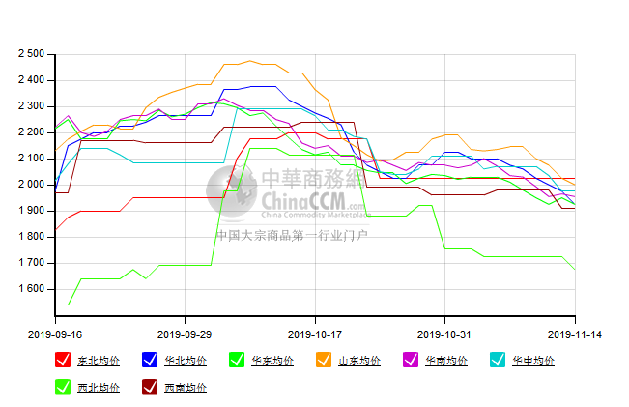

醋酸价格周对比及走势图

醋酸出厂价格对比
单位：元/吨
产品名称 | 地区 | 省份 | 生产厂家 | 2019/11/14 | 2019/11/7 | 均价涨跌 | 价格类型
醋酸 | 华东 | 上海 | 上海吴泾化工有限公司 | 2970 | 2970 | 0 | 出厂价
醋酸 | 华东 | 山东 | 华鲁恒升 | 2800 | 2800 | 0 | 出厂价
醋酸 | 华东 | 山东 | 山东兖矿国泰集团 | 2840 | 2840 | 0 | 出厂价
醋酸 | 华东 | 江苏 | 江苏索普(集团)有限公司 | 2950 | 2950 | 0 | 出厂价
醋酸 | 华中 | 河南 | 河南驻马店顺达化工 | 2600 | 2600 | 0 | 出厂价
醋酸 | 华北 | 河北 | 河北建涛忠信化工有限公司 | 2800 | 2800 | 0 | 出厂价

醋酸市场价格对比
单位：元/吨
产品名称 | 地区 | 省份 | 2019/11/14 | 2019/11/7 | 均价涨跌 | 价格类型
醋酸 | 华东 |  | 2840 | 2840 | 0 | 市场价
醋酸 | 华东 | 山东 | 2715 | 2715 | 0 | 市场价
醋酸 | 华东 | 江苏 | 2800 | 2815 | -15 | 市场价
醋酸 | 华东 | 浙江 | 2950 | 2965 | -15 | 市场价
醋酸 | 华北 |  | 2650 | 2650 | 0 | 市场价
醋酸 | 华南 |  | 2975 | 2975 | 0 | 市场价

醋酸市场价格走势图
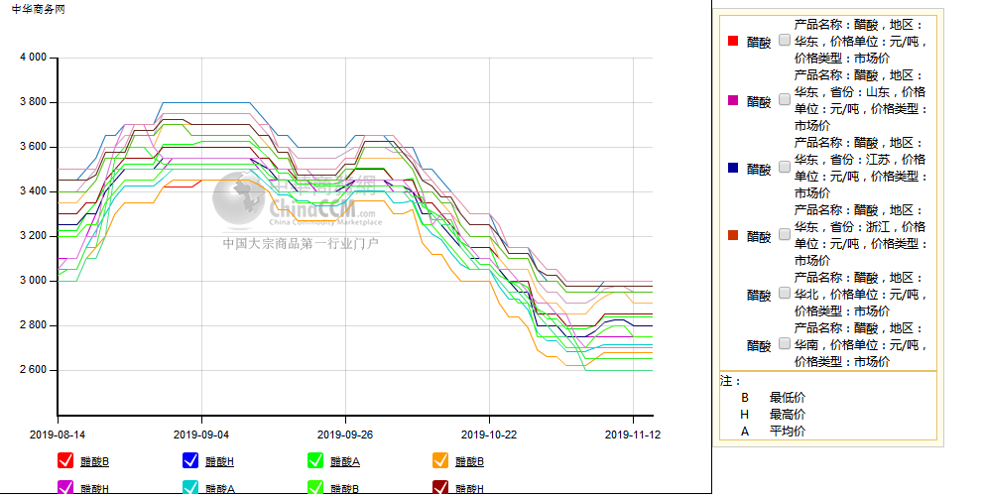

期货市场

开盘：
甲醇期货开盘：2019年11月14日（星期四），郑州商品交易所甲醇期货主力合约MA2001开盘1954，截稿前新价1940，成交120万余手。

收盘：
甲醇期货收盘：2019年11月14日星期四，今日郑州商品交易所甲醇期货主力合约下跌，尾盘收阴。今日MA2001合约开盘于1954元/吨，最高价为1965元/吨，最低价为1924元/吨，尾盘收于1946元/吨，较上一交易日跌17，跌幅为0.87%，今日合约成交量为2478808手，截止收盘MA2001合约持仓量为2237100手，较上一交易日增加151258手。

中商网评

本周国内甲醇市场回顾及后市预测
中商网讯：国内市场方面，周初西北价格走跌，场内操作情绪偏空。随着天气转冷，下游逐渐进入淡季，目前下游市场需求偏弱，场内整体交投气氛不佳，部分企业出货受阻，商谈重心下滑。另外，近期期货走势下滑，港口价格随着走弱，区域内心态谨慎。装置方面，西北一套60万吨/年甲醇装置周内已重启，内蒙一套100万吨/年甲醇装置计划周末停车，其他暂无明显变化。
本周四国内各地区具体甲醇行情如下：

华东市场：

江苏：江苏国产货甲醇市场报盘走软，常州、江阴地区出罐报盘在1930元/吨附近，业者心态观望为主，早盘成交情况待跟踪。

安徽：安徽地区甲醇市场盘整，下游接货按需，场内交投一般，部分企业出货在1950-2010元/吨左右。

浙江：宁波港口主要商家甲醇进口货出库价格报盘下调20元至1960-1970元/吨附近，业者心态随行为主，早盘出货情况待跟踪。

山东：山东南部企业今日部分零售价集中至1940-1950元/吨附近；贸易商部分送到价格1940元/吨附近，下游心态谨慎，接货情况一般 ，部分低价亦有听闻。山东中东部出厂价下调50元至2050-2060元/吨附近，业者心态随行为主；受物流影响，东营、淄博等周边贸易商部分报价小幅回升至1980-1990元/吨，成交情况待跟踪。

华中市场：

河南：河南地区甲醇市场盘整，场内交投一般，部分企业商谈在1950-2000元/吨左右。另悉，洛阳贸易商报价在1900元/吨左右。

两湖：两湖地区甲醇市场暂稳，湖北地区主流商谈2070-2150元/吨，低端主流厂家价格，高端部分贸易商报价；湖南地区部分商谈在2200-2250元/吨左右，多为长沙贸易商报价。

东北市场：

东北地区甲醇市场稳定，黑龙江七台河煤制及焦炉气制甲醇企业主流出货价格在2000-2050元/吨左右；主要贸易商对辽宁送到报价在2100元/吨左右。

华北市场：

河北：河北甲醇市场继续走跌，石家庄及周边企业出厂下50元至1900-1950元/吨，重心低端，需求低迷，成交不畅；文安地区多执行前期合同为主；唐山地区参考价格稳定在2200元/吨。

山西：山西地区甲醇市场弱势运行，主流在1780-1850元/吨左右。晋城出厂在1820元/吨，部分大单在1800-1810元/吨；临汾主流高端跌10元在1780-1820元/吨，高端出货一般；长治地区零售价格在1880元/吨，当地企业执行合同；吕梁和大同地区工厂执行合同为主。

华南市场：

广东：华南港口甲醇弱势整理，BP库进口货商谈集中在1950元/吨，百安库进口货商谈集中在1960元/吨，场内气氛冷清。

西南市场：

川渝：西南地区甲醇市场盘整，场内交投一般，川渝部分企业主流出货在1850-1900元/吨左右；受周边影响，成都部分贸易商商谈2030元/吨左右。

西北市场：

内蒙古：内蒙古地区南线出厂集中在1800元/吨，北线部分新价下调至1750-1780元/吨，据悉部分低端已停售。
陕西：陕北地区企业出厂1800元/吨附近，关中企业出厂1800-1880元/吨，部分承兑1910元/吨。

后市预测：
当前市场整体供需格局依旧偏弱，在需求偏弱的背景下，场内交投难有起色。预计短期市场或偏弱运行为主。后期仍需关注下游需求情况、烯烃装置运行情况、港口库存情况、甲醇装置情况及期货走势等。

本周国内冰醋酸市场回顾及后市预测
本周除南京BP醋酸装置停车以外，国内其余装置运行稳定。虽然上周下游用户多逢低集中补货，现货为主的山东和河南主要厂家库存明显降低，多数工厂库存压力不大，周内多稳价销售。但同时行业开工率仍处于较高水平，市场货源供应也不紧张，出口行情不温不火，内需一般。缺乏明显利好支撑，下游用户接货积极性很难持续，周内再度转为观望，市场气氛较为僵持。醋酸工厂出货速度转慢，尤其是看空后市的情绪下，部分贸易商价格有所松动，以及西北厂家库存压力较大，对华北市场有一定利空。

价格行情方面本周山东价格2715元/吨，较上周平稳；江苏价格2800元/吨，较上周下跌15元；浙江价格2950元/吨，较上周下跌15元；华南价格2975元/吨，较上周平稳；华北价格2650元/吨，较上周平稳。

后市预测：预计本周醋酸市场清淡整理，且不排除有走跌可能。

国际市场

甲醇：美国甲醇市场现货价格动态
甲醇现货价格周三在一个月的期货交易后有所回落。12月最后一次听到的交易价格为78美分/加仑，而近月没有任何迹象。美国现货甲醇11月和12月的离岸价为79-78美分/加仑，每天下降5美分/加仑，与上一份贸易报告一致，而之前的市场结构仍然存在。USGC的市场参与者表示，11月份的交易活动依然清淡，消息来源无法确定最近价格下跌的原因。根据最近的市场反馈，截至周三，甲醇现货价值较生产商Methanex和南方化工(Southern Chemical Corp .)公布的11月份合约价值低了约22%，与典型的约18%-22%的折扣相符。在欧洲，11月份现货市场活动有所增加，一些市场人士将此归因于合同价格谈判前的典型活动。

甲醇：西北欧甲醇现货市场快报
周三，欧洲甲醇现货价格下跌2.5欧元/吨至209欧元/吨。标准普尔普氏能源资讯(S&P Global Platts)的数据显示，现货价格本周上涨了4欧元/吨，但自10月28日以来一直在205-212欧元/吨的区间内震荡。市场参与者认为，近几周市场基本面基本没有变化，供需动态大体保持不变。在2019年的大部分时间里，供应一直超过需求，而现货需求一直低迷。尽管如此，11月份现货市场活动有所增加，一些市场人士将此归因于合同价格谈判前的典型活动。2020年第一季度的合同价格谈判预计将在未来几周内展开，消息人士预计将在圣诞假期前达成协议。

甲醇：亚洲甲醇现货市场快报
中国国内甲醇现货价格继续徘徊在3年低点。有未经证实的报道称，伊朗新生产商布什尔石化公司(Bushehr Petrochemical Company)最早将于12月开始向中国出口甲醇，投资者因此做空市场。本周记者试图联系布什尔石化公司，但未能成功，但市场消息人士表示，下个月交货的可能性并非完全不可能。“这不是一个全新的工厂，他们已经准备好了储罐，所以我认为他们的启动比Marjan和Kaveh更快，”一名交易员说。然而，一位伊朗市场消息人士打消了这些预期。他表示:“(布什尔)存在一些技术问题，因此12月份不会有货物。”与此同时，周三有消息称，一家中东生产商以228美元/吨CFR中国的价格出售了3个包裹，但这一消息无法立即得到证实。在印度，坎德拉、哈兹拉、孟买和蒙德拉等地的大量库存意味着，以低于成本的价格出售罐货物的进口商只能以17-17.50卢比/公斤的价格出售。"印度西海岸库存约20万吨，是平均水平的三倍，我认为在四到六周内情况不会好转，"一交易商称。

甲醇：欧美亚市场收盘价

日期 | 产品名称 | 价格类型 | 最低价 | 最高价 | 均价涨跌 | 价格单位
2019-11-13 | 甲醇 | CFR东南亚 | 247 | 249 | 0 | 美元/吨
2019-11-13 | 甲醇 | CFR中国 | 218 | 220 | 0 | 美元/吨
2019-11-13 | 甲醇 | FOB美国主港 | 78.75 | 79.25 | -5 | 美分/加仑
2019-11-13 | 甲醇 | FOB鹿特丹 | 208.5 | 209.5 | -2.5 | 欧元/吨
2019-11-13 | 甲醇 | 中国国内 | 1912 | 1914 | -2 | 元/吨

甲醇：欧美收盘价格走势图
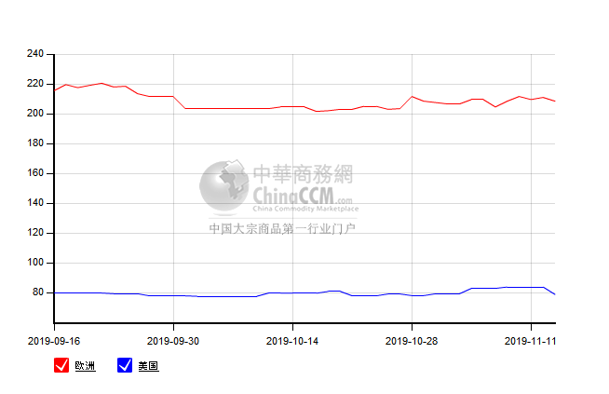

甲醇：亚洲收盘价格走势图
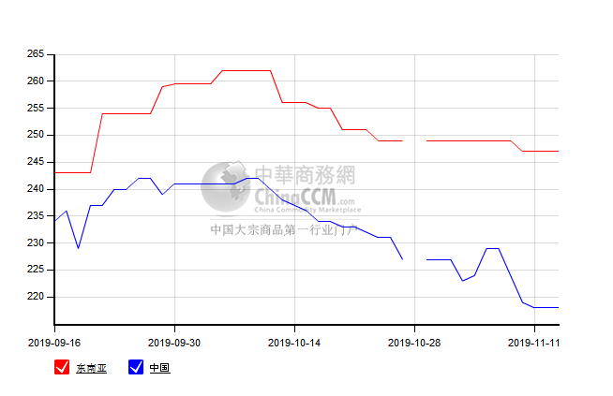

更多精彩敬请关注：中华商务网
返回本期目录

